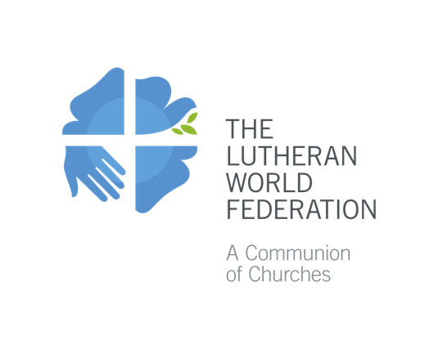

Pamiątka Reformacji 2020

Sugerowane czytanie z Ewangelii na dzień Pamiątki Reformacji:
Jan 15,1-5
Ja jestem prawdziwym krzewem winnym, a Mój Ojciec jest rolnikiem. Każdą latorośl, która we Mnie nie wydaje owocu, odcina, a każdą, która przynosi owoc, oczyszcza, aby lepiej owocowała. Wy już jesteście czyści dzięki Słowu, które do was mówiłem. Trwajcie we Mnie, a Ja będę trwał w was. Tak jak latorośl nie może przynieść owocu sama z siebie, jeśli nie pozostanie w krzewie winnym, tak i wy, jeśli we Mnie nie będziecie trwać. Ja jestem krzewem winnym, wy zaś latoroślami. Kto trwa we Mnie, a Ja w nim, ten przynosi obfity owoc, bo beze Mnie nic nie możecie uczynić. (wg Biblii ekumenicznej)

Ja jestem prawdziwym krzewem winnym, a Ojciec mój jest winogrodnikiem. Każdą latorośl, która we mnie nie wydaje owocu, odcina, a każdą, która wydaje owoc, oczyszcza, aby wydawała obfitszy owoc. Wy jesteście już czyści dla słowa, które wam głosiłem; trwajcie we mnie, a Ja w was. Jak latorośl sama z siebie nie może wydawać owocu, jeśli nie trwa w krzewie winnym, tak i wy, jeśli we mnie trwać nie będziecie. Ja jestem krzewem winnym, wy jesteście latoroślami. Kto trwa we mnie, a Ja w nim, ten wydaje wiele owocu; bo beze mnie nic uczynić nie możecie. (wg Biblii warszawskiej)

Sugerowana modlitwa przyczynna:
Liturg:
Kiedy w tym roku wspominamy Reformację, czynimy to w czasie globalnej pandemii. Wraz ze wspólnotą ekumeniczną całego świata niesiemy przed oblicze Boga nasze modlitwy o uzdrowienie. Jednoczymy się z naszymi siostrami i braćmi w innych wspólnotach we wspólnej służbie bliźnim, w powściągliwości i czujności oraz we wspólnym świadectwie. Módlmy się za świat, Kościół i wszystkich potrzebujących...
- Boże łaski, Twoja dobroć zwycięża w całej historii świata. Otwórz serca wszystkich ludzi, aby odkryli łączącą moc wspólnoty. Okaż nam swoją niezmienną dobroć i wieczną łaskę.
Wysłuchaj naszej modlitwy!
- Boże pokoju, zmień to, co wydaje się niemożliwe do zmiany. Przełam kulturowe i społeczne bariery, które nas dzielą, obciążają i udaremniają pojednanie. Przynieś temu światu pokój, szczególnie w [wymień kraje, miejsca...]. Uczyń nasz świat i nas samych znowu jednością i okaż nam swoją łaskę.
Wysłuchaj naszej modlitwy!
- Boże, nasz Uzdrowicielu, przybądź nam z pomocą, gdy COVID-19 nadal się rozprzestrzenia. Uzdrów chorych, chroń rodziny i przyjaciół przed zarażeniem. Wspieraj wszystkich udzielających pomocy medycznej i odpowiedzialnych za służbę zdrowia. Wzmocnij nas w postanowieniu wyeliminowania wszelkich chorób, malarii, dengi, HIV i AIDS oraz wielu innych. Okaż nam swoją łaskę!
Wysłuchaj naszej modlitwy!
- Boże sprawiedliwości, czyń prędko sprawiedliwość dla tych, którzy cierpią z powodu zła. Pomóż tym, którzy cierpią ucisk i wyzysk. Daruj wszystkim nowe życie. Okaż nam swoją łaskę!
Wysłuchaj naszej modlitwy!
- Boże, nasza skało i nasz warowny grodzie, chroń uchodźców, ludzi pozbawionych domu czy bezpieczeństwa, chroń porzucone dzieci. Pomagaj nam chronić prawa człowieka i jego godność. Okaż nam swoją łaskę!
Wysłuchaj naszej modlitwy!

6. Boże Stwórco, całe Twoje stworzenie wzdycha z tęsknoty. Przemieniaj nas, byśmy przestali wyzyskiwać ten świat. Ucz nas żyć w harmonii z Twoim stworzeniem. Okaż nam swoją łaskę!
Wysłuchaj naszej modlitwy!
7. Boże miłosierny, wzmocnij i chroń tych, którzy z powodu wiary w Ciebie są prześladowani. Chroń także wyznawców innych religii, którzy doznają prześladowań. Daj nam odwagę, byśmy wyznawali swoją wiarę. Twoje miłosierdzie trwa na wieki.
Wysłuchaj naszej modlitwy!
8. Boże życia, uzdrów bolesne wspomnienia, przemień samozadowolenie i obojętność, inspiruj i wspieraj naszą ekumeniczną podróż, która przebiega od konfliktu do komunii nas wszystkich – latorośli jednego krzewu winnego – Jezusa Chrystusa. Okaż nam swoją łaskę!
Wysłuchaj naszej modlitwy!
9.Boże, który podtrzymujesz nasze życie, zgromadź nas przy swoim stole w żywej wspólnocie wokół chleba i wina. Zwróć się ku nam i pomóż nam zwrócić się ku sobie nawzajem. Pozwól by w nas i między nami wzrastała wspólnota zakorzeniona w Twojej miłości. Twoje miłosierdzie trwa na wieki!
Wysłuchaj naszej modlitwy!

Tłumaczenie polskie: Ewa Sojka, Jerzy Sojka.

